التركيب الضوئي
التركيب الضوئي من أهم العمليات التحولية على وجه الأرض فكل الكائنات الحية لها مرجعية في التركيب الضوئي ، وهي عملية معقدة تحدث في خلايا البكتريا الزرقاء وفي صانعات اليخضور أو الكلوروبلاست في كل من الطحالب والنباتات العليا؛ حيث يتم فيها تحويل الطاقة الضوئية الشمسية من طاقة كهرومغناطيسية على شكل فوتونات أشعة الشمس إلى طاقة كيميائية تخزن في روابط سكر الجلوكوز وفق المعادلة التالية:

معادلة التركيب الضوئي:
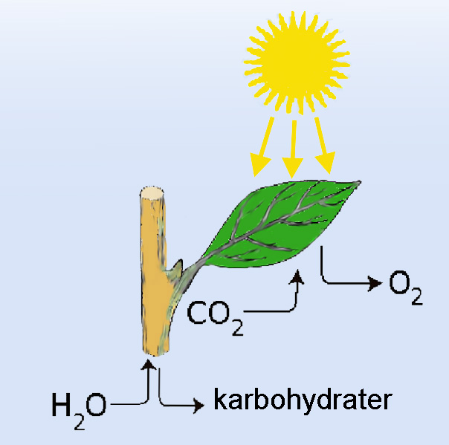
Illustrasjon av fotosyntese: ndla.no

معادلة التركيب الضوئي:
- تبدأ عملية بناء التركيب الضوئي بسقوط الضوء على مجموعة من الخلايا النباتية المتجاورة وتتحول إلى طاقة كميائية.
- الماء وثاني أكسيد الكربون يتم استيعابهم في النباتات.ثم يتحول إلى مادة خامة لعملية التمثيل الضوئي.
- يقوم التركيب الضوئي بتحويل المادة الخام إلى السكريات والأكسجين.

- الماء (H₂O): عندما يهطل المطر، ينساب الماء داخل الأرض .وتقوم النباتات بإمتصاص الماء من الأرض بواسطة الجدور وترسله إلى الأوراق الخضراء حيث تجري عملية بناء التركيب الضوئي.

- ثاني أكسيد الكربون (₂(CO: يعدّ ثنائي أكسيد الكربون من الغازات التي يتمّ وصفها كمادّة إما مرتبطة أو منفصلة عن الطبيعة، وهو عديم اللون والرائحة، وغير قابل للاشتعال، وتقوم النباتات بإنتاج ثنائي أكسيد الكربون ليلا ا أثناء عملية التنفس الخلوي.

بالإضافة إلى ذلك، فإنّ ثنائي أكسيد الكربون ينتج خلال زفير البشر وسائر الكائنات الهوائية. كما ينتج ثنائي أكسيد الكربون خلال عمليات تحللّ المواد العضويّة، وأثناء تخمّر السكريّات، وكناتج لاحتراق الخشب والسكريّات ومعظم الوقود الأحفوري الغنيّ بالكربون والهيدروكربون، كالفحم والخشب والنفط والغاز الطبيعي.
- أشعة الضوء: الطاقة الشمسية هي مصدر أساسي للحياة على سطح الأرض، فالطاقة لاتنتهي بل تتحول وتأخذ أشكالا متعددة. في التركيب الضوئي تتحول الطاقة الشمسية إلى طاقة كميائية هي التي تسري في الأوراق الخضراء. يحدث التمثيل الضوئي في البلاستيدات الخضراء التي هي أجزاء صغيرة داخل الخلايا النباتية. داخل البلاستيدات الخضراء فإن المواد الخضراء، الكلوروفيل هي التي تلتقط الطاقة من أشعة الشمس. الطاقة المستخدمة لبناء الجلوكوز) C6H12O6( الذي يستخدم لتشكيل المغذيات الكبيرة مثل النشا والسليلوز.

- الجلوكوز أو الغلوكوز أو سكر العنب أو سكر الدم ( ₆( C₆ H₁₂ O: هو نوع من السكر ينتج عن عملية التمثيل الضوئي في النبات الأخضر. ويعد الجلوكوز المصدر الرئيسي لطاقة معظم الكائنات الحية، بما فيها الإنسان. ويتم نقل السكر إلى الفروع والجذع أو الجذور. يتم تحويلها إلى السيليلوز والنشا أو الزيت، وهذا يتوقف على كيفية نقله.

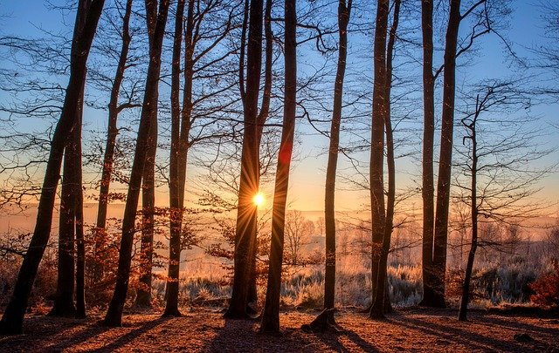
Trær. Foto: Pixabay
الأشجار تتكون من 49٪ السليلوز
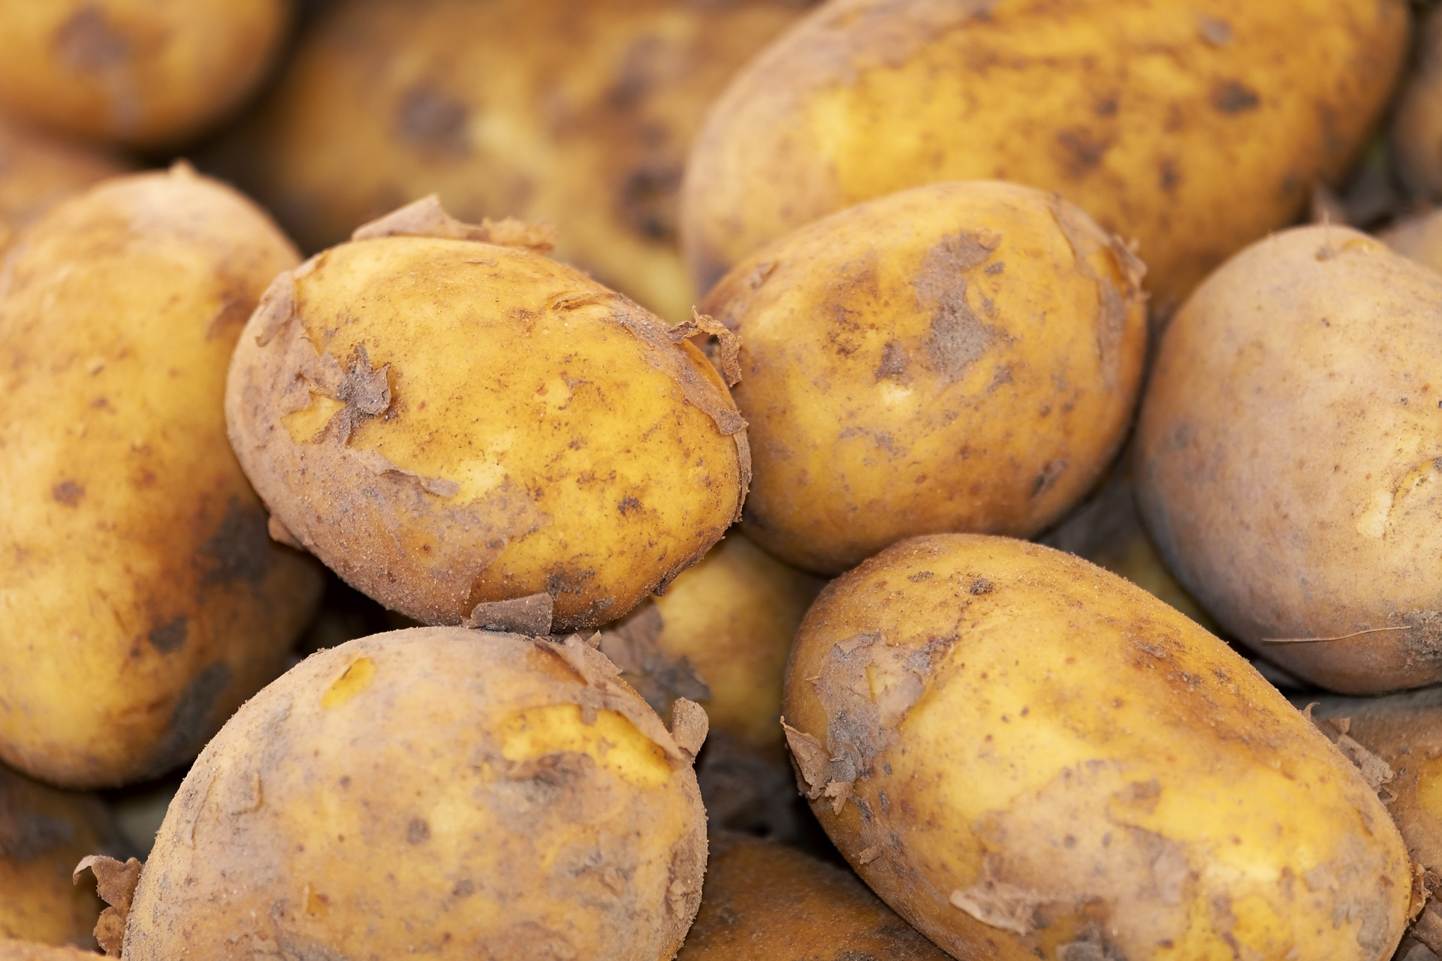
Poteter. Foto: Pixabay
البطاطا تتكون من النشا 16٪
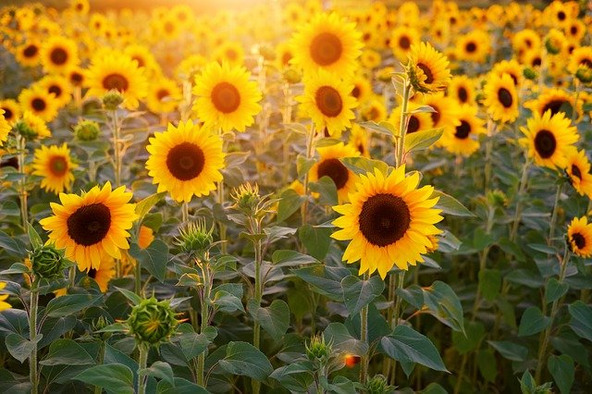
Solsikker. Foto: Pixabay
بذور عباد الشمس تحتوي على 49٪ من الزيت
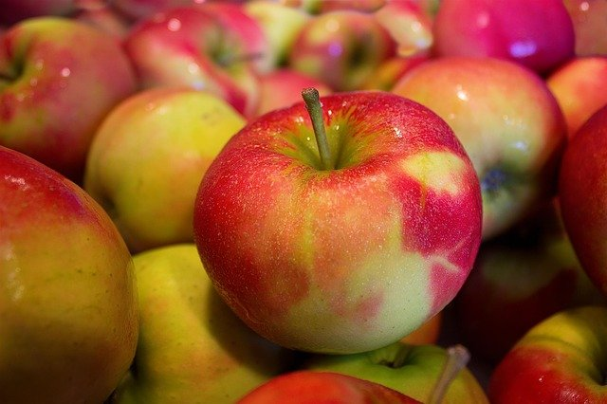
Epler. Foto: Pixabay
التفاح يحتوي على 11٪ سكر

- الأكسجين (₂(O: للأكسجين في التركيب الضوئي أهميّة حيويّة كبيرة جداا، حيث لا غنى عنه لاستمرار الحياة على سطح الأرض ، فهو أساس عملية التنفسّ الخلوي عند الإنسان والحيوانات، كما يدخل في عملية التركيب الضوئي عند النباتات التي تنتج الأكسجين وتنقله إلى الهواء من خلال
الثغور التي في أوراق النباتات. ونتيجة لعملية التمثيل الضوئي نستنشق الأكسجين في الهواء. وهذا يعني أن كل من الحيوانات والبشر تستفيد من عملية التمثيل الضوئي ،بالإضافة إلى ذلك فهو أساس عملية الاحتراق، كما يسهم في عمليات التآكل.

في عملية التمثيل الضوئي يستخدم النباتات ثاني أكسيد الكربون والماء لإنتاج المواد الغذائية الخاصة بها وتسمى الجلوكوز والأكسجين بالإستعانة بالطاقة الشمسية من خلال عملية كيميائية. يوفر الجلوكوز الطاقة لخلايا النباتات وهذا يساعد على نموها .التمثيل الضوئي هو ضروري للحيوانات والبشر لأن الكائنات الحية تحتاج إلى الأكسجين لكي تستمر في الحياة.

المراجع:
www.viten.no
www.skogsnorge.no
https://snl.no
www.energiveven.no
www.nrk.no

